
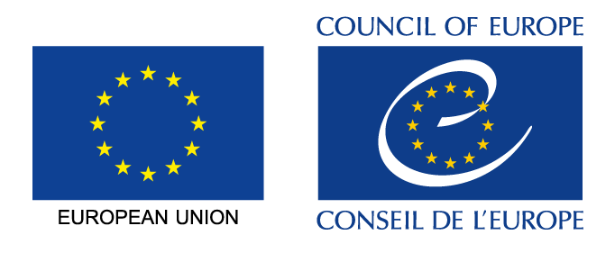

ΔΕΛΤΙΟ ΣΥΜΜΕΤΟΧΗΣ ΕΗΠΚ 2025

«Αρχιτεκτονική Κληρονομιά - Γεφυρώνοντας το παρελθόν με το μέλλον»

26-27-28 Σεπτεμβρίου 2025

Για ψηφιακές δράσεις
ΤΙΤΛΟΣ ΔΡΑΣΗΣ:........................................................................................................................................................................

ΧΩΡΟΣ/OΙ*.……………………………………………………………………………………………………………………………………............................................
………………………………………………………………………………………………………………………………………………………........................................
*εννοείται ψηφιακός ή εικονικός. Σημειώστε την ιστοσελίδα, portal, προφίλ σε μέσα κοινωνικής δικτύωσης κλπ.

ΗΜΕΡΟΜΗΝΙΑ: 26  27  28  Σεπτεμβρίου 2025

ΦΟΡΕΑΣ/-ΕΙΣ ΣΥΝΤΟΝΙΣΜΟΥ ΔΡΑΣΗΣ: ………………………………………………………………………………………….........................................

ΦΟΡΕΑΣ ΥΛΟΠΟΙΗΣΗΣ ΔΡΑΣΗΣ: ………………………………………………………………………………………………………........................................

ΣΥΝΕΡΓΑΖΟΜΕΝΟΣ/-ΟΙ ΦΟΡΕΙΣ:……………………………………………………………………………………………………........................................

ΕΙΔΟΣ ΔΡΑΣΗΣ:
Παραγωγή βίντεο
On line ξενάγηση
On line μουσική εκδήλωση/ παράσταση
On line παρουσίαση/ συνέντευξη
Εκπαιδευτικό διαδραστικό παιχνίδι
Εικονική έκθεση
Άλλη ψηφιακή εφαρμογή …………………………………….Προσδιορίστε .....................................................................................
Άλλο ……………………………………………………………………………………………………………………………………………........................................
ΠΕΡΙΓΡΑΦΗ - ΠΕΡΙΕΧΟΜΕΝΟ: ……………………………………………………………………………………………………………………………...................
……………………………………………………………………………………………………………………………………………………................................................
..........................................................................................................................................................................................................
..........................................................................................................................................................................................................
..........................................................................................................................................................................................................
ΔΙΑΡΚΕΙΑ (σε λεπτά της ώρας): ……………………………………………………………………................................................................................
ΣΧΕΔΙΑΣΜΕΝΗ ΕΙΔΙΚΑ ΓΙΑ ΤΙΣ ΕΗΠΚ ΝΑΙ ΟΧΙ

Σε περίπτωση που δεν σχεδιάστηκε αποκλειστικά για τις ΕΗΠΚ, σημειώστε πού, πότε και με ποια αφορμή προβλήθηκε: …………………………………………………………………………………………………..............................................................................
………………………………………………………………………………………………………………………………………………………..................................................
ΠΡΟΒΟΛΗ: Σε πραγματικό χρόνο (live streaming)
Μαγνητοσκοπημένη

ΥΠΕΥΘΥΝΟΣ ΕΚΔΗΛΩΣΗΣ:
Όνομα:
Διεύθυνση:
Τηλ. e-mail:

Αποστολή δελτίου συμμετοχής (ηλεκτρονικά): έως 16 Ιουνίου 2025
ΥΠ.ΠΟ./Διεύθυνση Αρχαιολογικών Μουσείων, Εκθέσεων και Εκπαιδευτικών Προγραμμάτων/Τμήμα Αρχαιολογικών Μουσείων και Συλλογών, e-mail ehpkgr@gmail.com

Επικοινωνία: Ελένη Παφίλη, Αρχαιολόγος, Τ/210 3321777, e-mail. epafili@culture.gr
Eλένη Ζγουλέτα, Αρχαιολόγος, Τ/210 3321779, e-mail. ezgouleta@culture.gr

